|  |  |
| --- | --- |
| Thème : Constitution et transformations de la matière | C6 : transformations chimiques |
| Activité 3 : notion de réactif limitant | |

Objectif : déterminer le réactif limitant lors d’une transformation chimique

## Document 1 : la réaction que l’on étudie

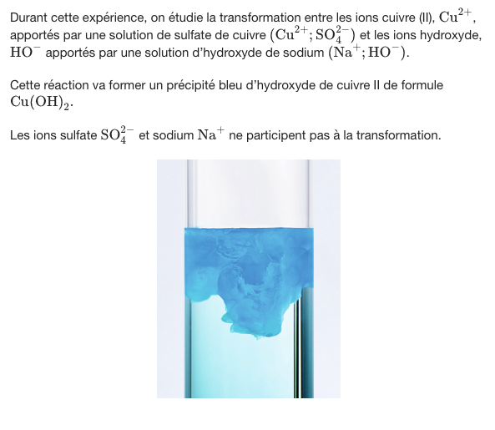

## Document 2 : matériel à disposition

Une solution de sulfate de cuivre (Cu2+;SO42−​)contenant 16 g par litre de solution ;

Une solution d’hydroxyde de sodium (Na+;HO−)contenant 16 g par litre de solution ;

De l’eau distillée ;

Des pipettes compte-gouttes ;

Un dispositif de filtration avec trois papiers filtres ;

Des béchers ;

Six tubes à essai et un porte-tube ;

Deux éprouvettes graduées de 20 mL.

## Document 3 : protocole expérimental et résultats

🡪numéroter 3 béchers 1, 2 et 3 et faire les mélanges indiquées dans le tableau ci-dessous ;

🡪filtrer chacune des solutions obtenues dans les béchers et séparer le filtrat dans deux tubes à essai numérotés 1’ et 1’’, puis 2’ et 2’’ et enfin 3’ et 3’’ ;

🡪ajouter quelques gouttes d’hydroxyde de sodium dans l’un pour identifier la présence d’ions cuivre, observer ;

🡪ajouter quelques gouttes de sulfate de cuivre dans l’un pour identifier la présence d’ions hydroxyde, observer.

|  |  |  |  |  |
| --- | --- | --- | --- | --- |
| LIGNE | Bécher | n° 1 | n° 2 | n° 3 |
| **1** | **Volume de solution de sulfate de cuivre** | 20 mL | 20 mL | 20 mL |
| **2** | **Volume de solution d’hydroxyde de sodium** | 5 mL | 10 mL | 15 mL |
| **3** | **Volume d’eau distillée** | 15 mL | 10 mL | 5 mL |
| **4** | **Quantité de précipité formé** | faible | importante | importante |
| **5** | **Couleur bleue du filtrat** | intense | très faible | très faible |
| **6** | **Teneur en ions cuivre (II) du filtrat** | précipité formé donc ions présents | précipité peu formé donc peu présents | précipité peu formé donc peu présents |
| **7** | **Teneur en ions hydroxyde du filtrat** | précipité peu formé donc peu présents | précipité peu formé donc peu présents | précipité formé donc ions présents |

## Document 4 : données

Une mole de sulfate de cuivre a une masse de 160 g ;

Une mole d’hydroxyde de sodium a une masse de 40 g.

|  |
| --- |
| Questions |
| 1. Écrire l’équation de la transformation étudiée.   D’après le doc. 1, la transformation étudiée a pour équation : .  Les réactifs : ions cuivre II , les ions hydroxyde  Le produit : précipité (état solide) bleu d’hydroxyde de cuivre   1. A quelle ligne du protocole expérimental correspond la ligne 6 du tableau ?   Pour vérifier la présence d’ions cuivre  🡪ajouter quelques gouttes d’hydroxyde de sodium dans les tubes à essais 1’ , 2’ et 3’ pour identifier la présence d’ions cuivre, observer ;   1. A quelle ligne du protocole expérimental correspond la ligne 7 du tableau ?   Pour vérifier la présence d’ions hydroxyde :   🡪ajouter quelques gouttes de sulfate de cuivre dans les tubes à essais 1’’ , 2’’ et 3’ ‘ pour identifier la présence d’ions cuivre, observer ;   1. A l’aide des résultats des 3 manipulations, noter l’évolution des paramètres suivants pour les trois expériences : quantité de précipité formé, couleur du filtrat, teneur en ions cuivre (II) dans le filtrat, teneur en ions hydroxyde dans le filtrat.   Quand on augmente le volume des ions hydroxyde dans la solution (ligne 2) , on remarque :  Le système contient de moins en moins d’ions cuivre II (ligne 6).  Le système contient de plus en plus d’ions hydroxyde (ligne 7).   1. En déduire le(s) réactif(s) entièrement consommé(s) pour chaque transformation.   Les réactifs entièrement consommés sont :  Expérience 1 : les ions hydroxyde .  Expérience 2 :les ions hydroxyde et les ions cuivre (II) .  Expérience 3 : les ions cuivre (II).   1. Calculer les quantités de matière des espèces présentes à l’état initial. Les observations expérimentales sont-elles en accord avec les valeurs calculées ?   On sait que :  -Chacune des solutions contient 16 g de produit par litre de solution.  -1mole de sulfate de cuivre a une masse de 160 g  -1 mole d’hydroxyde de sodium a une masse de 40 g.  Calculs détaillés pour les ions Cu2+ du bécher n°1 :  🡪 Déterminons n(Cu2+)initiale présents à l’état initial :  Etape 1 : masse des ions cuivre m(Cu2+)initiale  1L de solution contient 16g   |  |  | | --- | --- | | 1000mL | 16g | | 20mL | m(Cu2+)initiale = 16 x 20/1000 = 3,2 x 10-1 g |   Etape 2 : quantité de matière des ions Cuivre II , notée n(Cu2+)initiale   |  |  | | --- | --- | | 1,00 mole | n(Cu2+)initiale= 3,2 x 10-1 x 1,00 /160 = 2,0 x 10-3 mol | | 160 g | 3,2 x 10-1 g |   On fait de même pour les ions hydroxyde, de l’expérience 1, et pour les expériences 2 et 3 (6 calculs en tout)   |  |  |  |  | | --- | --- | --- | --- | | **Bécher** | n° 1 | n° 2 | n° 3 | | **Quantité de matière d’ions cuivre (II)** | 2 mmol | 2 mmol | 2 mmol | | **Quantité de matière d’ions hydroxyde** | 2 mmol | 4 mmol | 6 mmol | | **Accord avec les observations ?** | Il restera 1 mmol d’ions cuivre | Les deux réactifs sont entièrement consommées (proportions stoechiométriques) | Il restera 2mmol d’ions hydroxyde. |   Si on regarde attentivement l’équation  [1](https://www.codecogs.com/eqnedit.php?latex=%5Ctext%7BCu%7D%5E%7B2%2B%7D(%5Ctext%7Baq%7D)%20%2B%20%5C2%5C%20%5Ctext%7BHO%7D%5E-(%5Ctext%7Baq%7D)%20%5Crightarrow%20%5Ctext%7BCu%7D(%5Ctext%7BOH%7D)_2(%5Ctext%20s)%250)  Il faut bien prendre en compte que 2 ions hydroxyde réagissent pour 1 ion cuivre (II).  BILAN DE L’ACTIVITE :  D’après les expériences réalisées et les observations expérimentales, le réactif limitant est celui qui est consommé entièrement et qui est donc responsable de l'arrêt de la réaction. |